Imię i nazwisko ………………………………………………………… Klasa ………… Grupa A

***Rozdział 8. Renesans w Polsce***



**Polecenie 1. (2 punkty)**

Przyjrzyj się uważnie ilustracji, a następnie wykonaj polecenia.

a) Wyjaśnij, co przedstawia ta ilustracja.

Shutterstock

……………………………………………………………………

b) Podaj nazwę stylu architektonicznego, w jakim powstał ten

budynek.

……………………………………………………………………

**Polecenie 2. (3 punkty)**

Ustal, czy podane zdania są prawdziwe, czy fałszywe. Wstaw znak X w odpowiednich rubrykach.

|  |  |  |
| --- | --- | --- |
| **Zdanie** | **Prawda** | **Fałsz** |
| Do zasług królowej Bony zaliczamy rozpowszechnienie gotyku na ziemiach polskich. |  |  |
| W XVI wieku Jan Zamoyski rozpoczął budowę miasta Zamość. |  |  |
| Jedną z zasług Zygmunta Augusta na polu kultury było stworzenie kolekcji arrasów. |  |  |

**Polecenie 3. (2 punkty)**

Przeczytaj uważnie poniższe notki biograficzne, a następnie napisz, kogo one dotyczą.

a) Jeden z najwybitniejszych poetów i prozaików polskiego renesansu. Należał do pierwszych autorów, którzy tworzyli w języku polskim. Był twórcą zdania: „A niechaj narodowie wżdy postronni znają, iż Polacy nie gęsi, iż swój język mają!”.

…………………………………………………………………………

b) Był autorem pism politycznych. Doświadczenia zebrane w trakcie pracy w sekretariacie królewskim pozwoliły mu stworzyć pięciotomowe dzieło *O poprawie Rzeczypospolitej*, w którym zawarł swoje postulaty reformy państwa.

…………………………………………………………………………

**Imię i nazwisko ………………………………………………………… Klasa ………… Grupa B**

***Rozdział 8. Renesans w Polsce***

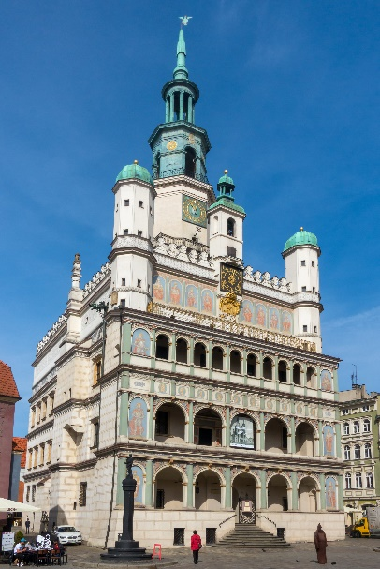**Polecenie 1. (2 punkty)**

Przyjrzyj się uważnie ilustracji, a następnie wykonaj polecenia.

a) Wyjaśnij, co przedstawia ta ilustracja.

……………………………………………………………………

Shutterstock

b) Podaj nazwę stylu architektonicznego, w jakim powstał ten

budynek.

……………………………………………………………………

**Polecenie 2. (3 punkty)**

Ustal, czy podane zdania są prawdziwe, czy fałszywe. Wstaw znak X w odpowiednich rubrykach.

|  |  |  |
| --- | --- | --- |
| **Zdanie** | **Prawda** | **Fałsz** |
| Królowa Bona pochodziła z Hiszpanii. |  |  |
| W okresie panowania Zygmunta Augusta księgozbiór na Wawelu liczył kilkadziesiąt książek. |  |  |
| Pierwsza prywatna uczelnia w Polsce została założona w Zamościu. |  |  |

**Polecenie 3. (2 punkty)**

Przeczytaj uważnie poniższe notki biograficzne, a następnie napisz, kogo one dotyczą.

a) Był autorem pism politycznych. Doświadczenia zebrane w trakcie pracy w sekretariacie królewskim pozwoliły mu stworzyć pięciotomowe dzieło *O poprawie Rzeczypospolitej*, w którym zawarł swoje postulaty reformy państwa.

…………………………………………………………………………

b) Najwybitniejszy poeta polskiego odrodzenia, uznawany też za twórcę literackiej polszczyzny. Był autorem fraszek. Po stracie córki stworzył cykl utworów żałobnych.

…………………………………………………………………………

***Rozdział 8. Renesans w Polsce*** – model odpowiedzi (7 pkt)

**Grupa A**

**Polecenie 1. (0-2)**

a)*kaplicę Zygmuntowską*

b) *renesansowy*

**Polecenie 2. (0-3)**

F, P, P

**Polecenie 3. (0-2)**

a) *Mikołaj Rej*

b) *Andrzej Frycz Modrzewski*

**Grupa B**

**Polecenie 1. (0-2)**

a) *ratusz w Poznaniu*

b) *renesansowy*

**Polecenie 2. (0-3)**

F, F, P

**Polecenie 3. (0-2)**

a) *Andrzej Frycz Modrzewski*

b) *Jan Kochanowski*